Компенсация проезда по России к месту отдыха

пенсионерам Крайнего Севера

23 мая 2023 года
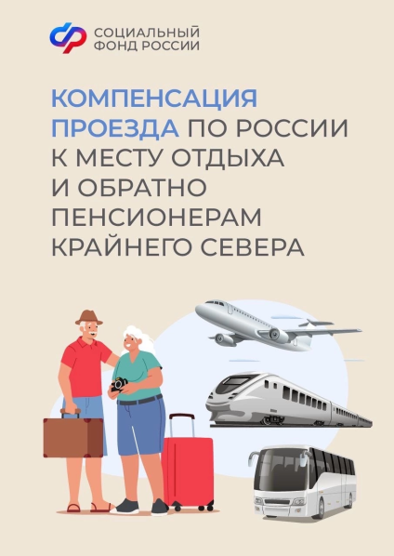
Филиал № 9 Отделения Социального фонда России по г. Москве и Московской области информирует, что пенсионеры-северяне могут оформить компенсацию проезда к месту отдыха и обратно через личный кабинет. Льгота предоставляется неработающим пенсионерам, получающим страховую пенсию по старости или по инвалидности, проживающим в районах Крайнего Севера и приравненных к ним местностях. По данным Социального фонда (СФР), с начала года более 14 тыс. неработающих пенсионеров из районов Крайнего Севера подали электронные заявления о компенсации проезда на отдых. Возможность оформления такой меры поддержки через портал госуслуг появилась в октябре прошлого года. До этого северяне могли обратиться за компенсацией лишь при личном посещении клиентской службы СФР или многофункционального центра. Теперь у жителей Крайнего Севера есть возможность подать заявление на возмещение расходов, не выходя из дома. К заявлению необходимо прикрепить фото или скан билетов, сведения о сумме расходов, справку о стоимости проезда по маршруту, если гражданин выбрал места более высокой категории стоимости. Заявление рассматривается в течение 10 рабочих дней. При положительном решении деньги перечисляются вместе с другими выплатами от СФР. Средства компенсируются в размере, не превышающем стоимость проезда: в плацкартном вагоне, эконом-классом на рейсах российских авиакомпаний или авиакомпаний стран - членов ЕАЭС, междугородным регулярным автобусом, в каюте III категории речного судна, в каюте IV-V групп морского судна. Пенсионер может получить льготу по одному из двух вариантов на свое усмотрение. Первый – заранее обратиться в Социальный фонд перед поездкой и получить талон, по которому выдадут бесплатные билеты на проезд. Второй вариант – купить билеты самостоятельно и затем получить в фонде компенсацию понесенных расходов. В каждом случае сумма компенсации не будет превышать стоимости проезда в эконом - классе. Социальный фонд предоставляет компенсации за проезд на любом транспорте: личном автомобиле, поезде, автобусе, самолете или корабле. Директор Филиала Людмила Тарасова напоминает, что «неработающие пенсионеры, живущие на Крайнем Севере и в аналогичных по климату районах, имеют право на компенсации за проезд к месту отдыха и обратно один раз в два года». Под льготу подпадает отдых в любой точке России. Если здравница находится в другой стране, Социальный фонд компенсирует проезд только до границы.

